Исполнение бюджета Миллеровского городского поселения Миллеровского района

за 2015 год

Увеличение собираемости налогов

**Обеспечена работа координационного совета** по вопросам собираемости налогов и других обязательных платежей при участии представителей компетентных федеральных служб (Постановление главы Администрации Миллеровского городского поселения 27.03.2009 года № 30).

**Проведено** 8 заседаний координационного совета

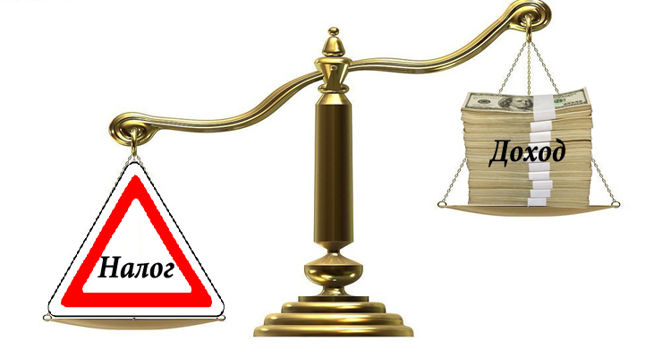

**В результате** реализации полного комплекса мер в бюджет Миллеровского городского поселения Миллеровского района **поступило 40664,9 тыс. рублей**

**Динамика доходов бюджета Миллеровского городского поселения Миллеровского района в 2013-2015 гг.**

**тыс. рублей**

**Объем налоговых и неналоговых доходов бюджета Миллеровского городского поселения Миллеровского района в 2015 году**

**составил 104359,1 тыс. рублей**

**тыс. рублей**

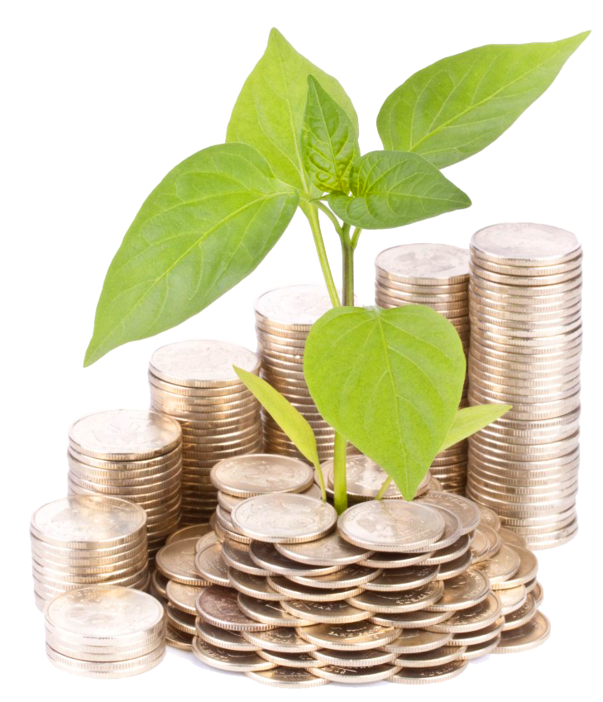**Динамика собственных доходов бюджета Миллеровского городского поселения Миллеровского района**

**тыс. рублей**

**Структура налоговых и неналоговых доходов бюджета Миллеровского городского поселения Миллеровского района в 2015 году составил 265724,9 тыс. рублей.**

**тыс. рублей**

**Структура налоговых доходов бюджета Миллеровского городского поселения Миллеровского района в 2015 году**

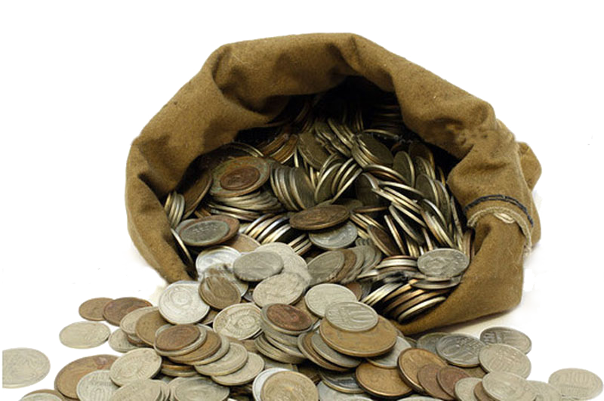

Формирование и исполнение бюджета на основе муниципальных программ Миллеровского городского поселения Миллеровского района

**Бюджет Миллеровского городского поселения Миллеровского района 2015 года** сформирован и исполнен **в программной структуре расходов** на основе утвержденных Администрацией Миллеровского городского поселения 8 муниципальных программ Миллеровского городского поселения Миллеровского района.

**На их реализацию** было **направлено** в 2015 году

**207266,0 тыс. рублей.**

**Динамика расходов бюджета Миллеровского городского поселения Миллеровского района**

**тыс. рублей**

Дорожный фонд Миллеровского городского поселения Миллеровского района

**Расходы** бюджета – 87364,2 тыс. рублей, в том числе за счет средств федерального и областного бюджетов 53734,7 тыс. рублей, из них:

* Разработка проектной документации на строительство и реконструкцию внутригородских, внутри поселковых автомобильных дорог и тротуаров 443,6 тыс. рублей;
* Строительство подъездной дороги к детскому дошкольному образовательному учреждению по ул. Дмитрия Кравцова 15663,5 тыс. рублей;
* Строительство автомобильной дороги общегородского значения от ул. Тургенева до ул. Московская г.Миллерово 40634,5 тыс. рублей;
* Приобретение светофорных объектов 388,0 тыс. рублей;
* Ремонт и содержание дорог общего пользования местного значения 30234,6 тыс. рублей.

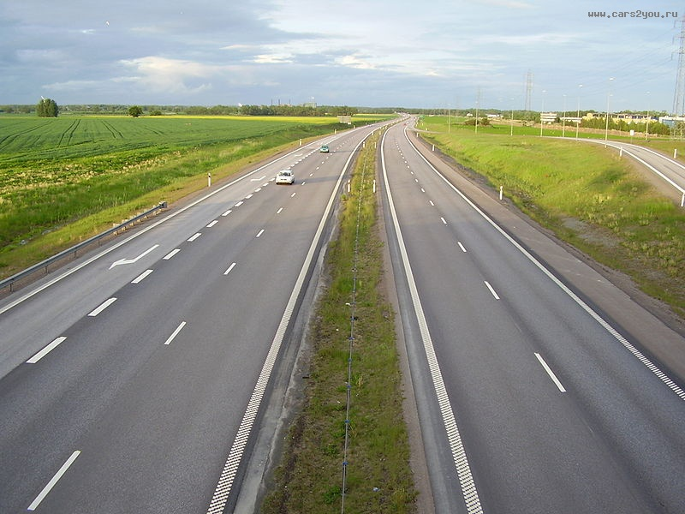

**Динамика расходов бюджета Миллеровского городского поселения**

**Миллеровского района на культуру**

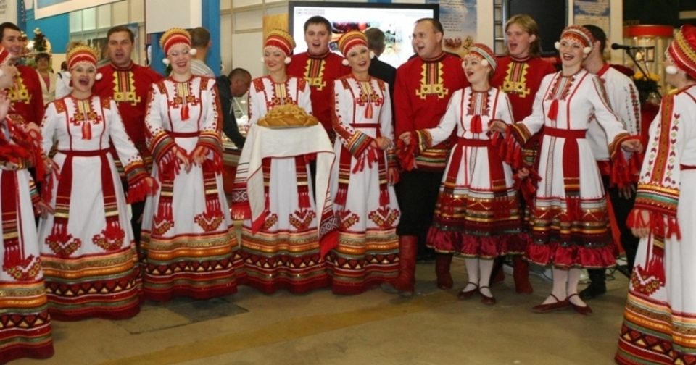**тыс. рублей**

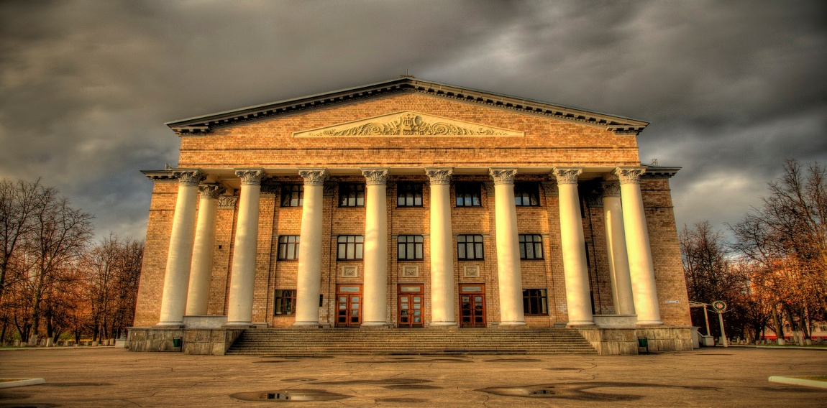**Структура расходов бюджета Миллеровского городского поселения Миллеровского района в 2015 году по отрасли «Культура»**

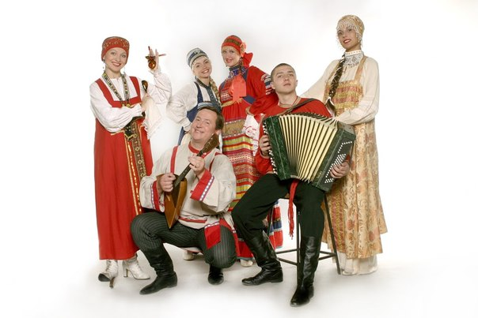



**Динамика расходов бюджета Миллеровского городского поселения Миллеровского района на социальную политику**



**Динамика расходов бюджета Миллеровского городского поселения**

**Миллеровского района на социальную политику в 2015 году**

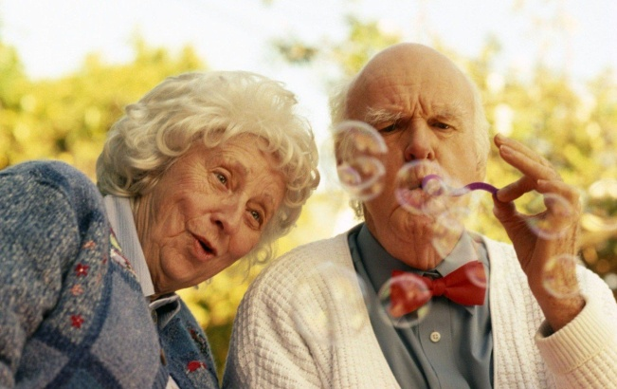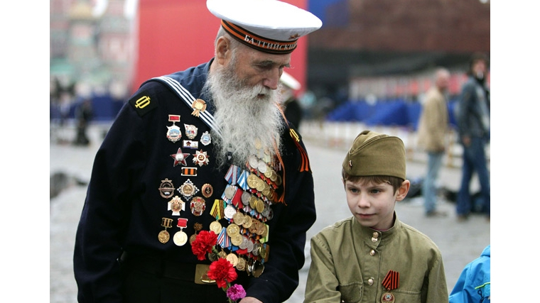

**Структура расходов бюджета Миллеровского городского поселения Миллеровского района в 2015 году 211085,9 тыс. рублей**

**Динамика расходов бюджета Миллеровского городского поселения Миллеровского района в 2013-2015 гг.**

**тыс. рублей**

**Структура муниципальных программ Миллеровского городского поселения Миллеровского района в 2015 году.**

***Всего:***

***207266,0 тыс. рублей***

**Динамика безвозмездных поступлений от других бюджетов бюджетной системы Российской Федерации в бюджет Миллеровского городского поселения Миллеровского района**

**тыс. рублей**